El proyecto consiste en crear un programa que obtenga la calificación de todos los alumnos del grupo.

Para guardar los datos del alumno de usará una clase llamada Alumno, los métodos, atributos y propiedades a usar los decide cada quien.

Se usará un arreglo para guardar a todos los alumnos.

Los criterios a calificar (lo que tiene que calificar su programa) son los siguientes:

* Calificación del proyecto 60%
* Cantidad de tareas, 5 tareas 40%  
  (Considerar que todas las tareas entregadas fueron calificadas con 10)
* Cantidad de participaciones 8%  
  (Si el alumno tiene más de 5 participaciones entonces se aumenta 8% a la calificación)

El programa no puede dar una calificación mayor a 10 ni dar una calificación menor a 5.

Se usará una clase *static* llamada Calculadora para que califique a los alumnos.

Puntos extra sobre calificación final!!

* Mostrar al usuario las calificaciones de los alumnos por orden alfabético con respecto a su apellido paterno. (1.5 puntos).
* Usar una tipo para guardar la calificación de cada una de las tareas del alumno y así hacer el cálculo de la calificación final con la calificación correspondiente de cada tarea (no tomando en cuenta que la calificación de la tarea fue 10). (2 puntos)

Ejemplo del flujo del programa:

Pedir al usuario el número de alumnos a calificar. (Necesario)

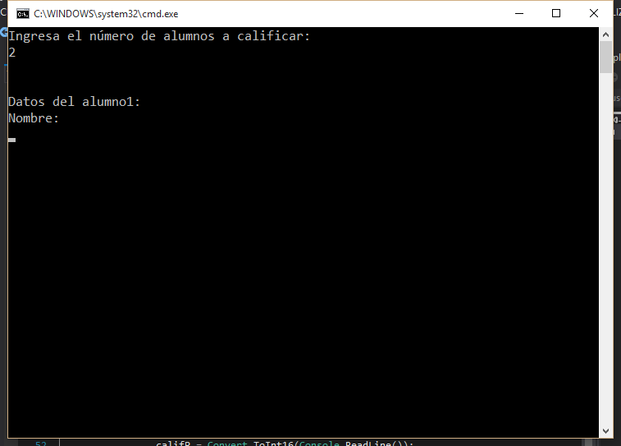

Ingresar datos de todos los alumnos. (Ustedes ven que datos necesitan, esta puede ser una opción).

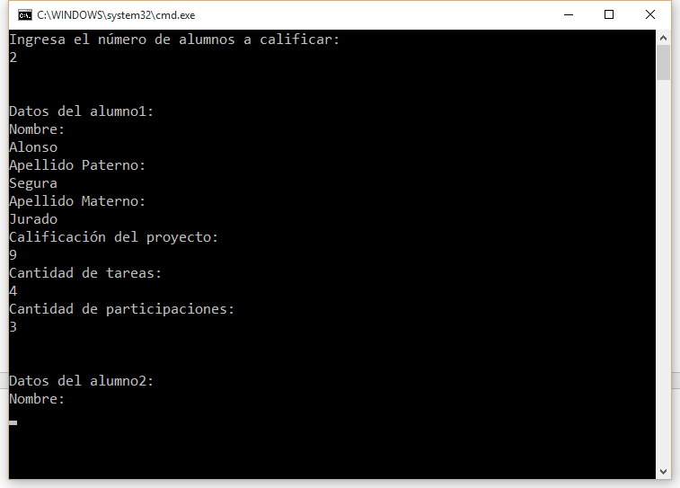

Mostrar al usuario la calificación final de cada uno de los alumnos. (En el formato que queiran).

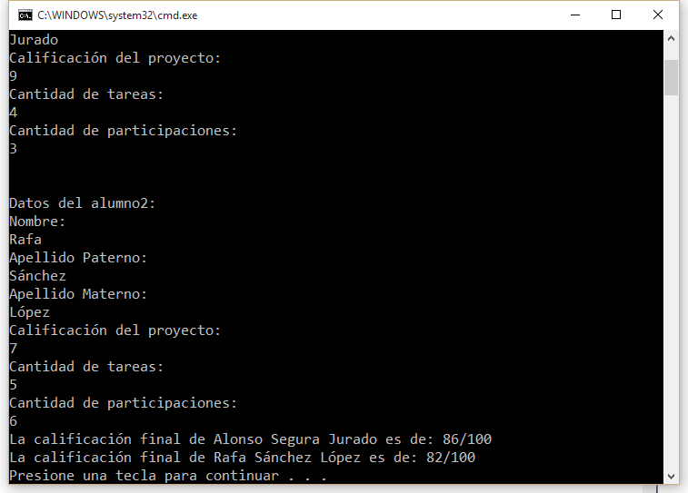

Se calificará tanto funcionalidad como el código, si se encuentran dos proyectos iguales se bajarán dos puntos sobre calificación final. Se dará más peso a la funcionalidad, pero se revisará en el código que cumpla con las especificaciones dadas.